UỶ BAN NHÂN DÂN TỈNH HƯNG YÊN

SỞ TƯ PHÁP



QUY TRÌNH THỰC HIỆN NHẬP DỮ LIỆU HỘ TỊCH TỬ SỔ HỘ TỊCH TRÊN NỀN CƠ SỞ DỮ LIỆU QUỐC GIA VỀ DÂN CƯ

(Triển khai thực hiện Kế hoạch cao điểm 90 ngày đêm làm sạch
dữ liệu hôn nhân và triển khai cắt giảm thủ tục xác nhận
tình trạng hôn nhân trên địa bàn tỉnh Hưng Yên)

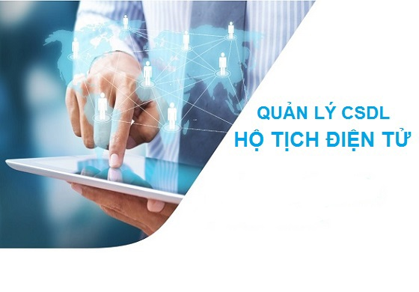

Hưng Yên, năm 2025
PHẠM VI
THỰC HIỆN

Nhập dữ liệu hộ tịch từ các loại sổ hộ tịch đang được lưu trữ tại:
1. UBND cấp xã
2. Phòng Tư pháp cấp huyện (từ ngày 01/7/2025 là UBND cấp xã) và Sở Tư pháp trừ các sổ hộ tịch đã có dữ liệu trong Cơ sở dữ liệu hộ tịch điện tử thông qua sử dụng Phần mềm đăng ký, quản lý hộ tịch điện tử dùng chung.

NGUYÊN TẮC THƯC HIỆN

1. Thực hiện đúng chức năng, nhiệm vụ của 02 ngành, bảo đảm an toàn, bảo mật thông tin, điện tử hóa để cập nhật dữ liệu vào Cơ sở dữ liệu hộ tịch điện tử đúng quy định pháp luật
2. Hỗ trợ nhập dữ liệu từ các sổ hộ tịch vào hệ thống điện tử trên nền Cơ sở dữ liệu quốc gia về dân cư bảo đảm dữ liệu công dân trong 02 cơ sở dữ liệu chính xác, thống nhất, đồng bộ.

ĐƠN VỊ
THỰC HIỆN

1. Cơ quan đăng ký/quản lý hộ tịch đang lưu giữ, quản lý sổ hộ tịch.
2. Cơ quan Công an cấp xã

PHƯƠNG THỨC THỰC HIỆN

Việc nhập dữ liệu hộ tịch được thực hiện thông qua Phần mềm nhập liệu thông tin do C06 (Bộ Công an) xây dựng trên nền Cơ sở dữ liệu quốc gia về dân cư (gọi tắt là Phần mềm nhập liệu).

QUY TRÌNH THỰC HIỆN

1. Bước 1
Cơ quan đăng ký/quản lý hộ tịch chuẩn bị các loại Sổ hộ tịch, sẵn sàng phối hợp với cơ quan công an để nhập dữ liệu hộ tịch.
2. Bước 2
Công an cấp xã trực tiếp truy cập Phần mềm nhập liệu (bằng tài khoản cấp cho cá nhân của từng cán bộ, chiến sĩ), phối hợp với công chức làm công tác hộ tịch nhập thông tin cơ bản của công dân có trong Sổ hộ tịch vào Phần mềm nhập liệu, Phần mềm sẽ kết nối với Cơ sở dữ liệu quốc gia về dân cư để tra cứu, tìm kiếm thông tin công dân trong Cơ sở dữ liệu quốc gia về dân cư (thực hiện theo thứ tự ưu tiên: nhập dữ liệu từ Sổ đăng ký khai sinh trước, sau đó đến Sổ đăng ký kết hôn, Nuôi con nuôi, Sổ đăng ký khai tử và các loại sổ còn lại).
- Trường hợp thông tin công dân có trong Sổ hộ tịch thống nhất với các thông tin trong Cơ sở dữ liệu quốc gia về dân cư, Phần mềm sẽ hiện mẫu nhập liệu (hiển thị sẵn các thông tin công dân có trong Cơ sở dữ liệu quốc gia về dân cư, trong đó có thông tin về số định danh cá nhân) để cán bộ nhập bổ sung thông tin từ Sổ hộ tịch vào Phần mềm nhập liệu. Về nguyên tắc phải nhập nguyên vẹn, khách quan theo dữ liệu hiện có trong sổ hộ tịch.
- Trường hợp tìm thấy thông tin công dân, nhưng chưa thống nhất thông tin giữa Cơ sở dữ liệu quốc gia về dân cư với Sổ hộ tịch (trừ thông tin về nơi cư trú), hoặc trường hợp thông tin khác (ngoài thông tin cơ bản) của công dân trong Cơ sở dữ liệu quốc gia về dân cư khác với thông tin tương ứng trong Sỗ hộ tịch, thì công chức làm công tác hộ tịch có trách nhiệm theo dõi, rà soát, lập Danh sách theo dõi riêng, sau đó phối hợp Công an cấp xã tiến hành kiểm tra, xác minh, xác định thông tin đúng, hướng dẫn công dân thực hiện điều chinh, cải chính theo quy định pháp luật.
- Trường hợp không tìm thấy dữ liệu công dân (do chưa thu thập dữ liệu công dân trong Cơ sở dữ liệu quốc gia về dân cư) thì tiến hành nhập mới vào phân hệ Sổ hộ tịch tương ứng trên phần mềm và cập nhật vào Cơ sở dữ liệu quốc gia về dân cư.
3. Bước 3
Sau khi hoàn thành việc nhập dữ liệu, gán số định danh cá nhân, trong thời hạn 10 ngày, C06 (Bộ Công an) sẽ chuyển lại dữ liệu cho cơ quan đầu mối của tỉnh/thành phố (Sở Tư pháp hoặc Khoa học và công nghệ, theo chỉ đạo giao nhiệm vụ của UBND cấp tỉnh).
Sở Tư pháp có trách nhiệm phối hợp với Sở Khoa học và công nghệ, các cơ quan liên quan hướng dẫn các cơ quan đăng ký/quản lý hộ tịch tiếp nhận dữ liệu, bảo đảm an toàn, bảo mật thông tin và cập nhật vào Cơ sở dữ liệu hộ tịch điện tử theo hướng dẫn của Bộ Tư pháp.

